试 验 报 告

试验名称：Y型密封圈的高低温性能试验

主检： |  | 日期： | 2021年4月13日
审核： |  | 日期： | 年月日
批准： |  | 日期： | 年月日

北京光华荣昌汽车部件有限公司实验室

声 明

⑴ 报告无检测机构“实验室”章无效。
⑵ 报告无主检、审核、批准人签字无效。
⑶ 报告涂改无效
⑷ 复制报告未重新加盖“实验室”章无效。
⑸ 对检测报告若有异议，请收到报告后15个工作日内通知主检人。
⑹ 送样检测仅对样品负责。
⑺ 电子版报告无安全密码无效。

试验单位：北京光华荣昌汽车部件有限公司实验室
地 址：北京市昌平区流村镇工业园区
电 话： (010) 60793358-5711 邮 编：102200

样品名称 | 悬浮阀解锁气缸 | 车 型 | 重卡
样品件号 | / | 样品数量 | 16件
委托单位 | 新技术中心 | 生产单位 | /
送 样 者 | 孙国 | 送样日期 | 2021年4月1日
试验地点 | 北京光华荣昌汽车部件有限公司实验室 | 试验日期 | 2021年4月12日
试验项目 | Y型密封圈的高低温性能试验
试验标准 | 试验申请单
试验目的 | 量产品
试验结果 | 不评价
备 注

一、试验条件
试验时间： | 2021年4月12日—2021年4月13日
试验地点： | 北京光华荣昌汽车部件有限公司实验室
试验人员： | 王伟
环境温/湿度： | 温度：23℃；湿度：52 %
二、试验仪器设备
序号 | 设备名称 | 设备编号 | 规格型号 | 厂家 | 精度 | 有效期
1 | 低温箱 | R-005 | DXF40-100 | 北京低温设备厂 | ±1℃ | 2021年12月9日
2 | 储气罐 | / | ZTS-ZTA05 | 菲恩特 | / | 2021年12月9日
3 | 高温试验箱 | R-004 | WG3002 | 重庆银河试验仪器有限公司 | ±1℃ | 2021年12月9日
三、试验方法及评价标准
1、试验方法
- 试验前测试活塞动作是否正常；
- 分别将8个（5个量产，3个京宝密封圈）将解锁气缸样品放入-40°低温箱和80°高温箱内，保温2h；
- 取出后立即接入1.0Mpa气体，进行连接通断气试验10次，观察气缸内活塞是否可以正常弹出和回位；
- 观察在气缸活塞弹出状态下是否有气体泄漏声音并记录；
- 放置12h后再次用1.0Mpa气体通断10次测试活塞动作和气体泄漏情况并记录；
6、将试验后的解锁气缸分别装在座椅上用1.0Mpa气压，通过扳手手柄测试解锁气缸是否可以正常工作。
2、评价标准
不评价
四、标准偏离
1、标准偏离
无
五、试验结果
1、试验结果
低温-40℃
名称 | 编号 | 状态描述
京宝密封圈 | 070-001 | 试验前动作正常，环境后无气体泄漏声音，存放后动作正常有轻微泄漏，  试验后动作正常。
京宝密封圈 | 070-002 | 试验前动作正常，环境后无气体泄漏声音，存放后动作正常无泄漏，  试验后动作正常。
京宝密封圈 | 070-003 | 试验前动作正常，环境后无气体泄漏声音，存放后动作正常无泄漏，  试验后动作正常。
量产密封圈 | 070-007 | 试验前动作正常，环境后无气体泄漏声音，存放后动作正常有轻微泄漏，  试验后动作正常。
量产密封圈 | 070-008 | 试验前动作正常，环境后无气体泄漏声音，存放后动作正常无泄漏，  试验后动作正常。
量产密封圈 | 070-009 | 试验前动作正常，环境后有气体泄漏声音，存放后动作正常有轻微泄漏，  试验后动作正常。
量产密封圈 | 070-010 | 试验前动作正常，环境后有气体泄漏声音，存放后动作正常有轻微泄漏，  试验后动作正常。
量产密封圈 | 070-011 | 试验前动作正常，环境后无气体泄漏声音，存放后动作正常有轻微泄漏，  试验后动作正常。
高温80℃
名称 | 编号 | 状态描述
京宝密封圈 | 070-004 | 试验前动作正常，环境后无气体泄漏声音，存放后动作有泄漏，泄漏位置为气管与阀体连接处，试验后动作正常。
京宝密封圈 | 070-005 | 试验前动作正常，环境后无气体泄漏声音，存放后动作有泄漏，泄漏位置为气管与阀体连接处，试验后动作正常。
京宝密封圈 | 070-006 | 试验前动作正常，环境后无气体泄漏声音，存放后动作有泄漏，泄漏位置为气管与阀体连接处，试验后动作正常。
量产密封圈 | 070-012 | 试验前动作正常，环境后无气体泄漏声音，存放后动作有泄漏，泄漏位置为气管与阀体连接处，试验后动作正常。
量产密封圈 | 070-013 | 试验前动作正常，环境后无气体泄漏声音，存放后动作有泄漏，泄漏位置为气管与阀体连接处，试验后动作正常。
量产密封圈 | 070-014 | 试验前动作正常，环境后无气体泄漏声音，存放后动作有泄漏，泄漏位置为气管与阀体连接处，试验后动作正常。
量产密封圈 | 070-015 | 试验前动作正常，环境后无气体泄漏声音，存放后动作有泄漏，泄漏位置为气管与阀体连接处，试验后动作正常。
量产密封圈 | 070-016 | 试验前动作正常，环境后无气体泄漏声音，存放后动作有泄漏，泄漏位置为气管与阀体连接处，试验后动作正常。

2、结果照片
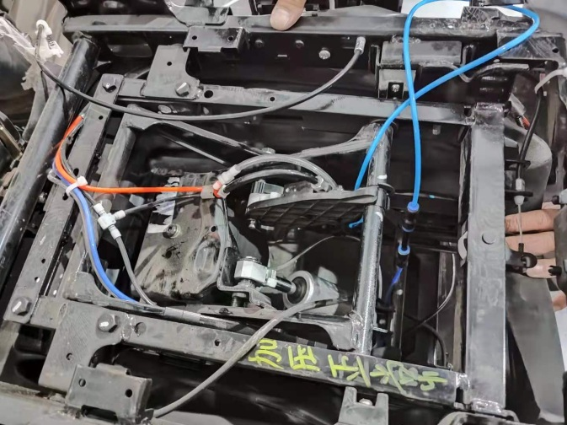 | 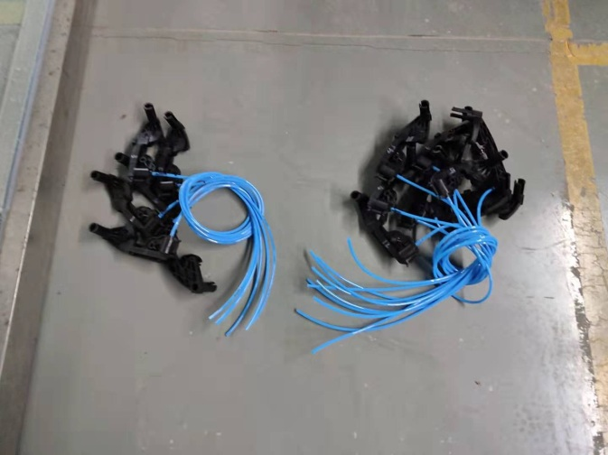
3、试验结论
不评价
备注: 合格: 达到要求; 不合格: 未达到要求; 不评价:未提供评价标准:
六、试验照片
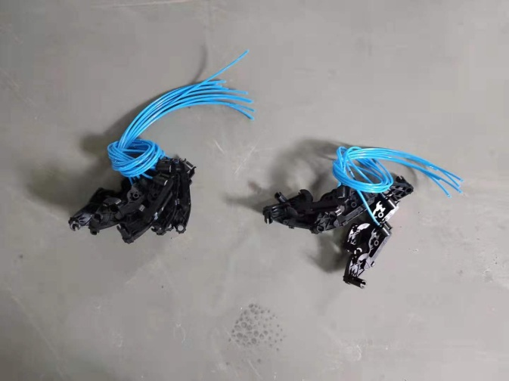
来样照片
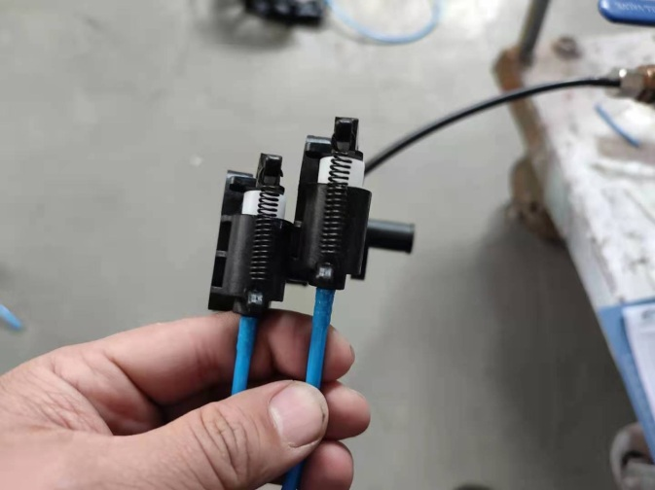 | 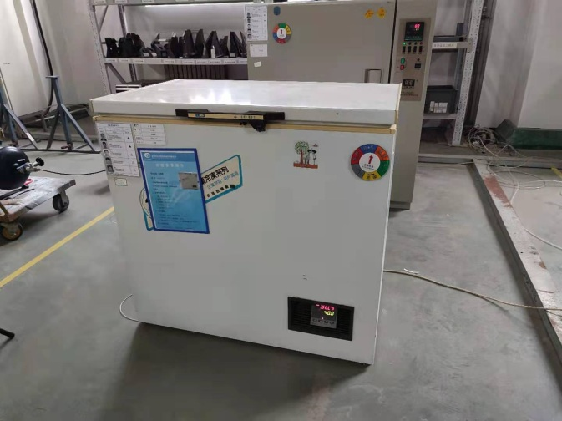
试验中
试验前 |  | 试验后
附录：样品情况表
项 目 | 样品情况
车辆名称、型号、商标 | 重卡
车辆类型 | /
车辆生产厂 | /
样品名称 | 悬浮阀解锁气缸
规格型号 | /
结构 | /
材料名称 | /
正面颜色 | /
**报告结束**

